《微专题12 物质结构与性质题型研究》导学单

【学习目标】
1．掌握1~36号元素的电子排布式，掌握主族元素第一电离能、电负性的比较；
2．了解晶胞中微粒数的计算以及掌握配位数的计算；
3．掌握不同晶体构成微粒和作用力对性质的影响；
4．掌握共价键的分类及学习判断；
5．能根据杂化理化和价层电子对互斥理论判断简单分子或离子的空间构型；
6．了解简单配合物的成键情况；
7．分值追求至少10分。
【活动过程】
高考回眸：
1. 展示2017-1019三年高考21题原题
2. 梳理近三年的21题考点以及考查形式

核心突破：
1．能力提升1常见基态原子、离子电子排布式
2．能力提升2 化学键、分子间作用力、氢键
3．能力提升3 常见分子或离子的空间构型
4．能力提升4 晶体结构

[及时训练]
- AlCl₃在178 ℃时升华，其蒸气的相对分子质量约为267，蒸气分子的结构式为_________
_______(标明配位键)。
(2) [Zn(CN)₄]^{2－}中Zn^{2＋}与CN－的C原子形成配位键，不考虑空间构型，[Zn(CN)₄]^{2－}的结构可用示意图表示为__________________。

[题组训练]
1. 与NO互为等电子体的一种阴离子为________。
2. 已知ClO为V形，中心氯原子周围有四对价层电子。ClO中心氯原子的杂化轨道类型为________，写出一个ClO的等电子体：_______________。
3. 已知CS₂与CO₂分子结构相似，CS₂的电子式是______________。
4. SO中S原子的杂化类型为________，写出一个与SO互为等电子体的分子的化学式：________。
高考视野：
(2019·南方凤凰台原创卷Ⅲ)锌的配合物ZSM、[Zn(N₂H₄)₂(N₃)₂] _{n}等及其合金用途非常广泛。
(1) Zn^{2＋}基态核外电子排布式为______________________________。
(2) ZSM是2－ 甲基咪唑和水杨酸与锌形成的配合物，2－ 甲基咪唑可通过下列反应制备：
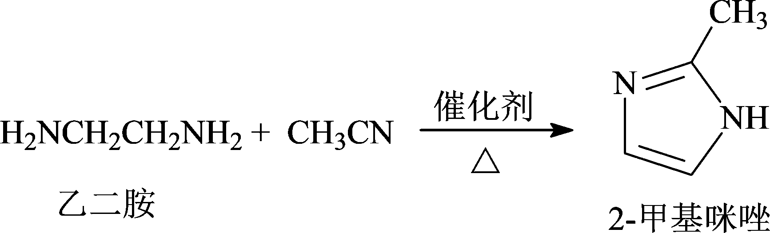
①与CN－互为等电子体的分子是____________(填化学式)。
②2－甲基咪唑中碳原子杂化轨道类型为________；1 mol 2－甲基咪唑分子中含σ键数目为__________。
③N₂H₄易溶于水的主要原因是___________________________________。

能力评价：
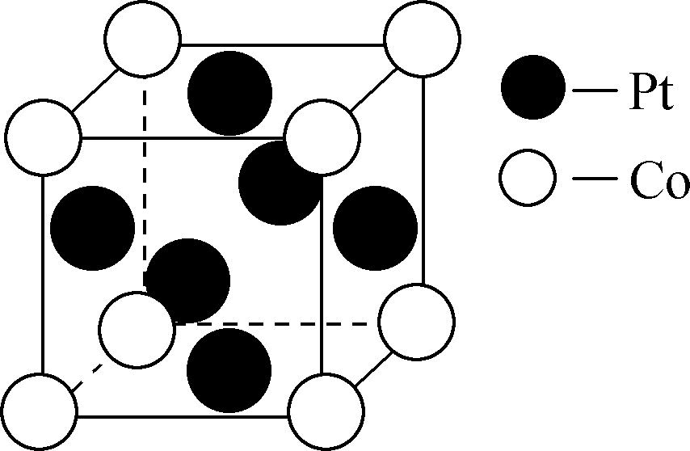
1. (2019·南京、盐城一模)钴的合金及其配合物用途非常广泛。
(1) Co^{3＋}基态核外电子排布式为
_______________________________。
(2) 一种Pt、Co金属间化合物可作为质子交换膜燃料电池的催化剂，其晶胞结构如右图所示，该金属间化合物的化学式为________。
(3) BNCP可用于激光起爆器等，BNCP可由HClO₄、CTCN、NaNT共反应制备。
①ClO的空间构型为__________(用文字描述)。
②CTCN的化学式为[Co(NH₃)₄CO₃]NO₃，与Co(Ⅲ)形成配位键的原子是________
(已知CO的结构式为 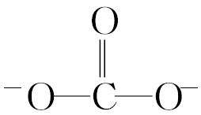 )。
③NaNT可由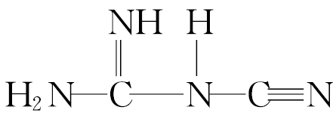 (双聚氰胺)为原料制备。双聚氰胺中碳原子杂化轨道类型为__________，1 mol该分子中含σ键的数目为________。
2. (2019·扬、泰、南、淮、徐、宿、连二模)某钙钛矿型太阳能电池吸光材料的晶胞结构如右图所示，其中A通常为CH₃NH，可由甲胺(CH₃NH₂)制得；M为Pb^{2＋}或Sn^{2＋}；X为卤离子，如Cl－、Br－等。
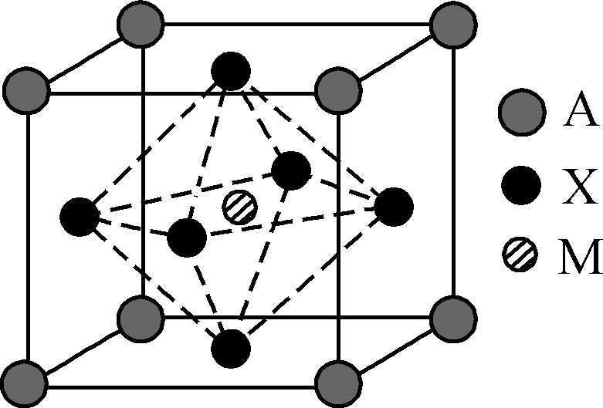
(1) 吸光材料的化学式为_________ (用A、X、M表示)。
(2) H、C、Cl三种元素的电负性由小到大的顺序为____________。
(3) 溴原子基态核外电子排布式为______________。
(4) 甲胺(CH₃NH₂)极易溶于水，除因为它们都是极性分子外，还因为
_________________________________。
(5) CH₃NH中N原子的轨道杂化类型为________；1 mol CH₃NH中含σ键的数目为_______________________。

【感悟反思】

